2018-2019 Futbol Sezonuna İl Hakem Kurulu ile yaptığımız görüşmeler sonucu müsabakalara artık aşağıda belirtilen kıyafetlerle gidilecektir. Bu kapsamda dernek olarak sizler için en uygun olanını seçmeye çalıştık. Hakem ve Gözlemcilerimiz 27-29 ağustos tarihleri arasında Pantolon ve Thisirt beden numaralarını ve 100 TL ücreti Yeni Dernek Hizmet Binamız da Dernek Müdürümüz Gündüz Akbulut’a bırakmaları gerekmektedir. Bu sayede müsabakalara takım elbise ile gitme zorunluluğu ortadan kalkmıştır. İl Hakem Kurulu Başkanımız Erdoğan Üstün ve Yönetim kuruluna bu talebimizi destekledikleri için üyelerimiz adına teşekkür ederiz.

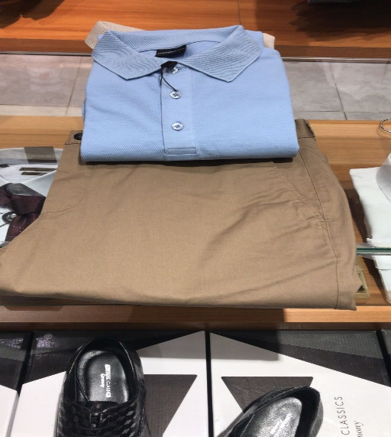HAKEM KOMBİNASYONU

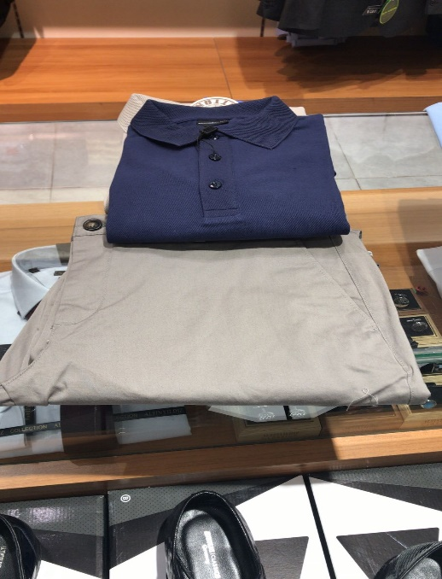GÖZLEMCİ KOMBİNASYONU

